附件6
项目类别

编号

常州市教育科学“十四五”规划
备案课题中期评估表

课 题 名 称 真实情境下的小学叙事类习作教学范式的建构与应用

研究方向 5

课题主持人 陈伟伟 房程

主持人所在单位 常州市华润小学

填 表 日 期 2022.10.17

常州市教育科学规划领导小组办公室
二O二一年三月制
填 表 说 明

1.本表用计算机认真准确地填写，用A4纸单面打印两份，第四、五、六项需保持在同一页，左侧装订成册。
2.项目类别分为：招标、重点、立项类。其中招标课题、专项课题的项目类别栏由课题组分别填写招标课题、立项课题；其他课题的项目类别课题组不填写，由市教育科学规划办根据评估结果填写重点课题或立项课题。
3.招标课题、专项课题的课题编号由课题组根据课题立项时所编号码填写。其它课题的课题编号栏课题组不填写，课题通过中期评估后由市教育科学规划办公布。
4.“研究方向”栏按“课题指南”中“选题与领域”的分类填写，如选题隶属于“教育综合改革研究”，则研究方向栏填写“2”，如选题隶属于“课程与教学研究”，则研究方向栏填写“5”，其它类别课题以此类推。申报自选课题者，研究方向栏填写“自选课题”。
5.“课题主持人”、课题核心组成员、课题承担单位原则上应与课题申报书上的相应内容保持一致，主持人不得超过两人、核心组成员不得超过10人。
6. 备案课题中期评估表不可代替中期研究报告。

常州市教育科学规划领导小组办公室办公地址：常州市紫荆西路6号
邮政编码：213000
联系电话：86696829，86699812
网 址：http://jky.czedu.cn/class/HBCBNEAF

一、课题主持人及核心组成员（成员不超过10人）研究概述
姓 名 | 主 要 成 果
陈伟伟 | ①文献查阅，组织课题组成员学习、研讨相关理论。（2021年10月）  ②完成课题申请的前期准备工作。（2021年10月）  做好开题工作，修改、完善课题研究方案；在调查、分析、研讨的基础上制定初步行动计划。（2021年11月）  ③实施行动计划，调查与分析当前教师习作教学中的问题。了解学生对习作教学的建议，发现习作教学方面的问题，并有针对性的分析其原因和影响因素。（2021年12月）  ④制定第二步行动计划，并召开课题研究中期报告会，进一步实施第二步行动计划。研究如何依托调查结果，在日常习作教学中落实真实情境创设，从而提高教学效率，达成教学目标。（2021年12月）
房程 | ①认真做好课题申请的前期准备工作。（2021年10月）  ②做好开题工作，修改、完善课题研究方案；在调查、分析、研讨的基础上制定初步行动计划。（2021年11月）  ③实施行动计划，调查与分析当前教师习作教学中的问题。了解学生对习作教学的建议，发现习作教学方面的问题，并有针对性的分析其原因和影响因素。（2021年12月）  ④研究如何依托调查结果，在日常习作教学中落实真实情境创设，从而提高教学效率，达成教学目标。（2021年12月）
周茜彤 | ①了解教师已经形成的既定的习作教学思维，为课堂教学改革奠定基础。（2022年1月）  ②研究叙事类习作教学范式的开发，丰富习作教学的形式，从而使学生获得多元的习作体验。（2022年2月）
张栋豪 | ①了解教师已经形成的既定的习作教学思维，为课堂教学改革奠定基础。（2022年1月）  ②围绕本课题确立子课题并搜集相关资料；（2022年1月）  ③研究叙事类习作教学范式的开发，丰富习作教学的形式，从而使学生获得多元的习作体验。（2022年2月）
石舒文 | ①围绕本课题确立子课题并搜集相关资料；（2022年1月）  ②研究叙事类习作教学范式的开发，丰富习作教学的形式，从而使学生获得多元的习作体验。（2022年2月）
钱月恬 | ①围绕本课题确立子课题并搜集相关资料；（2022年1月）  ②积极开设习作教学研究课，通过日常教学研究课形成习作教学研究新思路。（2022年3月）
陶红叶 | ①围绕本课题确立子课题并搜集相关资料；（2022年1月）  ②积极开设习作教学研究课，通过日常教学研究课形成习作教学研究新思路。（2022年4月）
李云舒 | ①围绕本课题确立子课题并搜集相关资料；（2022年1月）  ②积极开设习作教学研究课，通过日常教学研究课形成习作教学研究新思路。（2022年5月）
张茹珺 | ①围绕本课题确立子课题并搜集相关资料；（2022年1月）  ②积极开设习作教学研究课，通过日常教学研究课形成习作教学研究新思路；（2022年6月）  ③搜集学生作文，汇编成册，形成作品集，在公众号、校园网等平台进行宣传。（2022年9月）
谢可欣 | ①搜集学生作文，汇编成册，形成作品集，在公众号、校园网等平台进行宣传；（2022年9月）  ②录制视频微课，形成叙事类习作教学微视频集锦。（2022年10月）

二、课题研究进展情况
1.中期阶段所做的主要研究工作（限2000字以内）
围绕课题研究目标内容，我们先进行了文献查阅，分析了文献内涵，了解了国内外研究动态，明确了，从统编教材叙事类习作的梳理、到真实情境下的小学叙事类习作教学范式构建、教学评价几方面同步研究，架构学生叙事类习作能力的培养策略。
1.真实情境下的小学叙事类习作教学研究价值
我们在研究初期，我们通过知网，查阅了关于“真实情境”和“叙事类习作”的相关文献，进行了数据整理，形成了自己的认识。
（1）文献查找
研究对象  数据 | 总篇数（篇） | 核心期刊（篇）
真实情境 | 4485 | 667
叙事类习作 | 14 | 11
（2）文献分析
在查阅资料的过程中，我们发现对于“真实情境下的小学叙事类习作教学范式构建”有以下几种观点：
姚安县第一中学张莹老师指出：情境是由人的主观心理因素和客观因素有机结合形成的，是“情”和“境”相互作用的结果。
河北师范大学郝晨皓老师指出：通过教学探究、实验、笔者发现情境教学是一种非常适合应用文课堂的教学方法。
重庆市巫溪县长春小学黎世梅老师指出：小学语文写作教学中运用情境教学模式，能够及大地激发学生的写作积极性。借助教学情境的生动感染力，发挥学生的想象力和联想能力，提升学生的写作水平和习作技巧。
通过文献的查阅我们看到了真实情境教学的研究非常多，也非常适合运用在习作教学中，而对小学叙事类习作的研究较少。能够对真实情境教学下的叙事类习作范式的进行研究的非常具有创新价值与现实意义的。
（3）总结提炼
◆情境教学在小学生的习作课堂教学中有着积极促进的作用，教师在教学时应创设相关情境，发挥学生的主体作用，参与到习作课堂中来，提升学生的写作水平和习作技巧。
◆因为叙事类习作在小学习作教学中占比非常高，所以构建真实情境下的叙事类习作范式非常重要，由这类习作范式的构建还可以拓展到所有的习作内容。
1.挖掘贴近学生生活的真实的情境。
小学生的生活活动范围窄、所见所闻所感与周围的环境、人们紧密相连。所以我从学生的实际生活场域将真实情境分为三类情境：分别是家庭情境、校园情境和社会情境。所有真实情境的创设从以夏三类情景中选取，通过引导孩子在叙事选材时，也要多方位考虑，拓展自己的生活，拓宽自己的选材面。解决教师反应的学生习作选材难的问题。
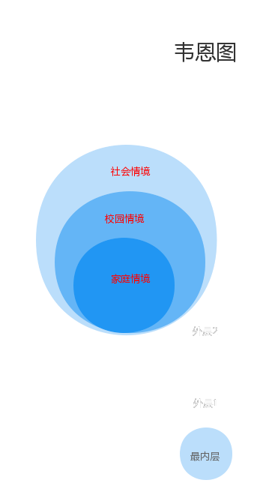

2.仔细梳理统编版叙事类习作内容
第一类含有叙事类习作题目
（具体见中期报告）
第二类叙事类题目
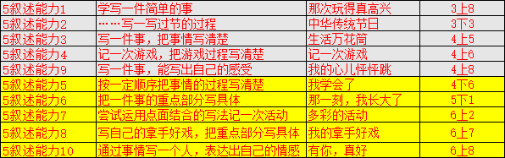
通过梳理统编版教材我们发现从写作内容上看含有叙事类的作文题目有30个，叙事类题目10个，两个合起来占比接近65%。可见小学阶段的叙事能力是非常教学内容。通过对这些叙事类习作的梳理，选择研究题目进行真实情境教学范式的构建。

3.初步构建真实情境下的小学叙事类习作的教学范式
情景教学范式目前通过研究分为以下几种：
情境范式一 | 创建体验情境学习叙述 | 三上习作2《学写日记》
情境范式二 | 创设课文情境促学生大胆表达 | 五下习作5《形形色色的人》
情境范式三 | 创设漫画趣味情境促叙述生动 | 五上习作2《“漫画”老师》
情境范式四 | 创设活动情境促学生大胆表达 | 三上习作8《那次玩得真高兴》
情境范式五 | 创设绘制心电图写清楚事情 | 四上习作8《我的心儿怦怦跳》
…… | ……
在情境创设中充分结合学生的真实生活，选择学生喜欢、积极向上，与习作主题内容关联的情境。可以带领学生体验活动、动手绘画、亲手制作、体验情境等方式来有机构建课堂。这样的情境才是有效的。
在撰写板式上可以分为以下板块：一设计背景、 二是设计创意、三是教学设计、四是成效评估。在教学设计中的每个环节板块都是用情境设计来连接，打破原有的只在习作教学中使用部分、或者不用情境创设问题。这样一体化的情境创设学生能够很好地展开习作学习。以上几节课在教学实践中获得了学生的喜爱，教师在执教的过程中也觉得更加轻松。（具体范式见附件5）
4.形成叙事类习作学生叙述能力能级表
根据叙事类习作的特点，以及学生的年段思维的发展特点看：三、四年学生处于习作的起步阶段，学生的抽象思维才刚起步，所以在叙事事情的时候应该给予一些帮助，用叙事支架，让学生能够根据记叙文的六个要素“时间、地点、人物、起因、经过、结果”说清楚事件而后再写出事件，做到完整、通顺、有条理。就达到初步能力目标了。五、六年级在叙述在次基础上进行升级，不仅要把事情能够写完成、通顺、有条理，还要做到选择典型事例、抓住人物特点、写得生动具体有感情。要结合运用多种描写方法、以及修辞等，是综合能力的体现。
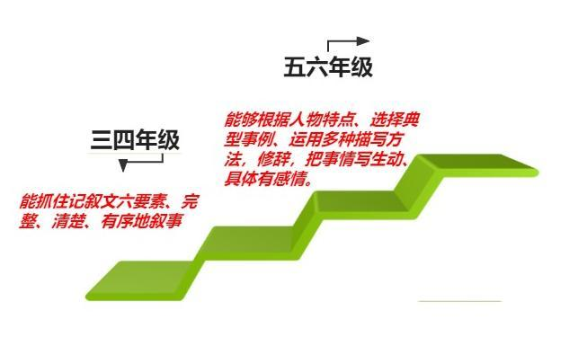

5.形成真实情境下习作教学“教、学、评”一体化。根据布罗姆目标分类学、以及郭家海老师的星级评价表设计简易版的学生叙事习作评价表，通过本研究，旨在形成真实情境下习作教学的教学与评价一体化，形成社会情境下、家庭情境、校园情境下各类对应的习作文体评价形式。评价标准主要从思维能力和表达能力两大方面入手，小学习作教学作前指导和作后提升是习作教学相互促进的有机整体。每一份真实教情境的案例都有一份针对以上关键能力的评价表，并且在教学的过程中有机进行运用，做到教学评一致。
评价表
评价内容 | 星级 | 自我 | 组评
神情 | ☆
语言 | ☆
动作 | ☆
修辞 | ☆
是否夸张 | ☆

评价指标 | 自评  打☆ | 组评  打☆
日记格式正确
事情经过清楚
心情感受真实

（评价表1） （评价表2）
2.课取得的成果（包括已出版、发表的成果，请注明出版或发表的时间、刊物或出版社；已产生的实践效应；相关领域专家的评价等。）
在叙事类习作教学的研究中发展了孩子习作能力，同时教师也受益匪浅：
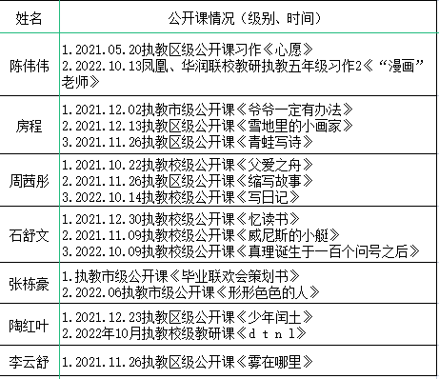
全组老师针对课题展开了相应教学活动，在课题开展起始阶段就制定了以“真实情境下的小学叙事类习作教学范式的建构与应用”为目标的计划，并相应安排了各位老师的主题教研课。在过程中全体老师认真探讨，互帮互助，多方研磨，呈现了多堂丰富有趣的公开课，为探讨“真实情境下的小学叙事类习作教学范式的建构与应用”提供了丰富素材，形成理论学习心得汇编。

图1：教师公开课一览表
除积极展开备课组活动、教研活动外，全组老师还深入研究课题，从专业角度出发，撰写各主题论文，频频在各类论文比赛中荣获佳绩。在专业与责任上获得认可。
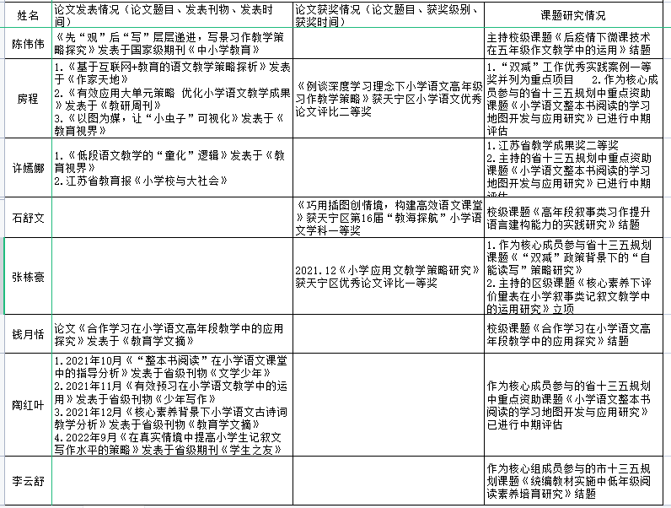

图2：教师论文发表、获奖及课题研究一览表

3.课题研究中存在的问题或不足
通过课题研究我们已经获得了一定的研究成果，但在某些方面研究的深度和广度还有所欠缺，还需进一步研究。
1.我们真实情境下的叙事习作教学范式的构建还不完善，需要专家支持指导。
2.课题组教师年龄平均年龄31岁，普遍缺少经验，在理论总结方面还不够成熟，希望得到专家领导的指导。

4.下阶段研究计划
第三阶段——总结阶段（2023年1月-2023年5月）

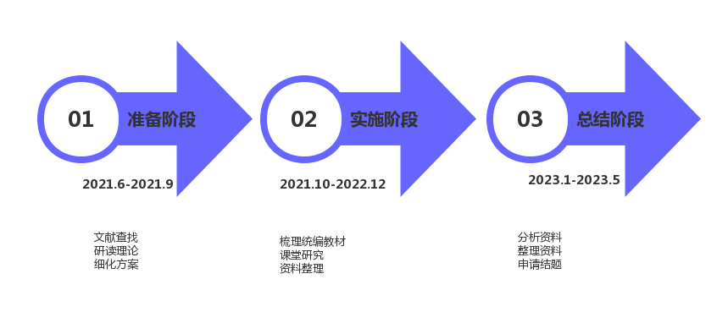
（1）对本课题研究的过程及资料进行系统分析，形成研究报告。
（2）及时整理研究成果，为鉴定推广及进一步研究奠定基础。继续完善真实情境下的小学叙事类习作教学范式构建、积极撰写作文论文，形成文集。
（3）继续指导区级习作子课题的研究。
（4）撰写研究报告等，申请结项。
三、评估小组意见

四、评估小组成员
评估组职务 | 姓 名 | 所 在 单 位 | 签 名

组长

组员

组员

组员

组员

五、主持人所在单位科研管理部门意见
同意该备案课题参加中期评估

公 章

年 月 日
六、市教育科学规划领导小组办公室评估意见
公 章

年 月 日

